Отчет по рекламе объекта, расположенного по адресу:
Московская обл., Ступинский р-н, СПК (колхоз) «Новая жизнь»
В соответствии с условиями договора РАД-635/2023 10.07.2023 (далее-Договор), заключенного между АО «Российский аукционный дом» (далее - АО «РАД») и Общество с ограниченной ответственностью «ИНВЕСТБИЛДИНГ ГРУПП», АО «РАД» на 03.10.2023 года были назначены торги по продаже Объекта.
Характеристики Объекта:
Продается пул земельных участков в количестве 43 шт., расположенные в Московской области, р-н Ступинский, СПК (колхоз) «Новая жизнь».

Категория земель: земли сельскохозяйственного назначения.
ВРИ: для производства сельхозпродукции.

Перечень участков:

1 | Земельный участок, общей площадью 295 001 кв.м., кад. №: 50:33:0020418:91.  Ограничение: аренда № гос. регистрации: 50-50-33/062/2011-110 от 16.08.2013, 20.08.2012, срок действия с 10.10.2011 по 31.12.2021, лицо, в пользу которого установлены ограничение прав и обременение объекта недвижимости: ООО «КОМТРЕЙД»
2 | Земельный участок, общей площадью 883 413 +/-1 кв.м., кад. №: 50:33:0020418:92  Ограничение: аренда № гос регистрации: 50-50-33/062/2011-110 от 14.08.2014, срок действия с 10.10.2011 по 13.12.2021, лицо, в пользу которого установлены ограничение прав и обременение объекта недвижимости: ООО «КОМТРЕЙД»
3 | Земельный участок, общей площадью 917 030 кв.м., кад. №: 50:33:0020418:93
4 | Земельный участок, общей площадью 166 521 кв.м., кад. №: 50:33:0020418:94
5 | Земельный участок, общей площадью 295 321 кв.м., кад. №: 50:33:0020564:513
6 | Земельный участок, общей площадью 1 922 953 кв.м., кад. №: 50:33:0020564:515.  Ограничение: аренда № гос регистрации: 50-50-33/062/2011-110 от 20.08.2012, срок действия с 10.10.2011 по 31.12.2021, лицо, в пользу которого установлены ограничение прав и обременение объекта недвижимости: ООО «Скотопромышленный комплекс «Машкино»
7 | Земельный участок, общей площадью 1 689 221 кв.м., кад. №: 50:33:0020564:517  Ограничение: аренда № гос. регистрации: 50-50-33/062/2011-110 от 20.08.2012, срок действия с 10.10.2011 по 31.12.2021, лицо, в пользу которого установлены ограничение прав и обременение объекта недвижимости: ООО «Скотопромышленный комплекс «Машкино»
8 | Земельный участок, общей площадью 1 600 548 кв.м., кад. №: 50:33:0020564:518.  Ограничение: аренда № гос. регистрации: 50-50-33/062/2011-110 от 20.08.2012, срок действия с 10.10.2011 по 31.12.2021, лицо, в пользу которого установлены ограничение прав и обременение объекта недвижимости: ООО «Скотопромышленный комплекс «Машкино»
9 | Земельный участок, общей площадью 346 149 кв.м., кад. №: 50:33:0020564:519.  Ограничение: аренда № гос. регистрации: 50-50-33/062/2011-110 от 20.08.2012, срок действия с 10.10.2011 по 31.12.2021, лицо, в пользу которого установлены ограничение прав и обременение объекта недвижимости: ООО «Скотопромышленный комплекс «Машкино»
10 | Земельный участок, общей площадью 766 435 кв.м., кад. №: 50:33:0020564:520.
11 | Земельный участок, общей площадью 1 322 212 кв.м., кад. №: 50:33:0020564:521
12 | Земельный участок, общей площадью 48 002 кв.м., кад. №: 50:33:0020564:523  Ограничение: аренда № гос. регистрации: 50-50-33/062/2011-110 от 20.08.2012, срок действия с 10.10.2011 по 31.12.2021, лицо, в пользу которого установлены ограничение прав и обременение объекта недвижимости: ООО «Скотопромышленный комплекс «Машкино»
13 | Земельный участок, общей площадью 837 701 кв.м., кад. №: 50:33:0020564:524  Ограничение: аренда № гос. регистрации: 50-50-33/062/2011-110 от 20.08.2012, срок действия с 10.10.2011 по 31.12.2021, лицо, в пользу которого установлены ограничение прав и обременение объекта недвижимости: ООО «Скотопромышленный комплекс «Машкино»
14 | Земельный участок, общей площадью 105 675 кв.м., кад. №: 50:33:0020564:525  Ограничение: аренда № гос. регистрации: 50-50-33/062/2011-110 от 20.08.2012, срок действия с 10.10.2011 по 31.12.2021, лицо, в пользу которого установлены ограничение прав и обременение объекта недвижимости: ООО «Скотопромышленный комплекс «Машкино»
15 | Земельный участок, общей площадью 908 314 кв.м., кад. №: 50:33:0020564:526  Ограничение: аренда № гос. регистрации: 50-50-33/062/2011-110 от 20.08.2012, срок действия с 10.10.2011 по 31.12.2021, лицо, в пользу которого установлены ограничение прав и обременение объекта недвижимости: ООО «Скотопромышленный комплекс «Машкино»
16 | Земельный участок, общей площадью 260 303 кв.м., кад. №: 50:33:0020564:527.  Ограничение: аренда № гос. регистрации: 50-50-33/062/2011-110 от 20.08.2012, срок действия с 10.10.2011 по 31.12.2021, лицо, в пользу которого установлены ограничение прав и обременение объекта недвижимости: ООО «Скотопромышленный комплекс «Машкино»
17 | Земельный участок, общей площадью 788 147 кв.м., кад. №: 50:33:0020564:529.  Ограничение: аренда № гос. регистрации: 50-50-33/062/2011-110 от 20.08.2012, срок действия с 10.10.2011 по 31.12.2021, лицо, в пользу которого установлены ограничение прав и обременение объекта недвижимости: ООО «Скотопромышленный комплекс «Машкино»
18 | Земельный участок, общей площадью 384 190 кв.м., кад. №: 50:33:0020564:530
19 | Земельный участок, общей площадью 134 334 кв.м., кад. №: 50:33:0020564:531.  Ограничение: аренда № гос. регистрации: 50-50-33/062/2011-110 от 20.08.2012, срок действия с 10.10.2011 по 31.12.2021, лицо, в пользу которого установлены ограничение прав и обременение объекта недвижимости: ООО «Скотопромышленный комплекс «Машкино»
20 | Земельный участок, общей площадью 657 080 кв.м., кад. №: 50:33:0020564:532.  Ограничение: аренда № гос. регистрации: 50-50-33/062/2011-110 от 20.08.2012, срок действия с 10.10.2011 по 31.12.2021, лицо, в пользу которого установлены ограничение прав и обременение объекта недвижимости: ООО «Скотопромышленный комплекс «Машкино»
21 | Земельный участок, общей площадью 94 007 кв.м., кад. №: 50:33:0020564:533  Ограничение: аренда № гос. регистрации: 50-50-33/062/2011-110 от 20.08.2012, срок действия с 10.10.2011 по 31.12.2021, лицо, в пользу которого установлены ограничение прав и обременение объекта недвижимости: ООО «Скотопромышленный комплекс «Машкино»
22 | Земельный участок, общей площадью 937 597 кв.м., кад. №: 50:33:0020564:534
23 | Земельный участок, общей площадью 297 617 кв.м., кад. №: 50:33:0020564:535
24 | Земельный участок, общей площадью 147 420 кв.м., кад. №: 50:33:0020564:536  Ограничение: аренда № гос регистрации: 50-50-33/062/2011-110 от 20.08.2012, срок действия с 10.10.2011 по 31.12.2021, лицо, в пользу которого установлены ограничение прав и обременение объекта недвижимости: ООО «КОМТРЕЙД»
25 | Земельный участок, общей площадью 71 150 кв.м., кад. №: 50:33:0020528:21
26 | Земельный участок, общей площадью 241 643 кв.м., кад. №: 50:33:0020419:440.  Ограничение: аренда № гос. регистрации: 50-50-33/062/2011-110 от 16.08.2013, 20.08.2012, срок действия с 10.10.2011 по 31.12.2021, лицо, в пользу которого установлены ограничение прав и обременение объекта недвижимости: ООО «КОМТРЕЙД»
27 | Земельный участок, общей площадью 1 566 619 +/- 1 314 кв.м., кад. №: 50:33:0020419:441  Ограничение: аренда № гос. регистрации: 50-50-33/062/2011-110 от 16.08.2013, 20.08.2012, срок действия с 10.10.2011 по 31.12.2021, лицо, в пользу которого установлены ограничение прав и обременение объекта недвижимости: ООО «КОМТРЕЙД»
28 | Земельный участок, общей площадью 46 220 кв.м., кад. №: 50:33:0020419:442.  Ограничение: аренда № гос. регистрации: 50-50-33/062/2011-110 от 16.08.2013, 20.08.2012, срок действия с 10.10.2011 по 31.12.2021, лицо, в пользу которого установлены ограничение прав и обременение объекта недвижимости: ООО «КОМТРЕЙД»
29 | Земельный участок, общей площадью 677 072 кв.м., кад. №: 50:33:0020419:443.  Ограничение: аренда № гос. регистрации: 50-50-33/062/2011-110 от 16.08.2013, 20.08.2012, срок действия с 10.10.2011 по 31.12.2021, лицо, в пользу которого установлены ограничение прав и обременение объекта недвижимости: ООО «КОМТРЕЙД»
30 | Земельный участок, общей площадью 1 027 685 кв.м., кад. №: 50:33:0020419:444.  Ограничение: аренда № гос. регистрации: 50-50-33/062/2011-110 от 16.08.2013, 20.08.2012, срок действия с 10.10.2011 по 31.12.2021, лицо, в пользу которого установлены ограничение прав и обременение объекта недвижимости: ООО «КОМТРЕЙД»
31 | Земельный участок, общей площадью 592 877 кв.м., кад. №: 50:33:0020419:445
32 | Земельный участок, общей площадью 295 659 кв.м., кад. №: 50:33:0020419:446.  Ограничение: аренда № гос. регистрации: 50-50-33/062/2011-110 от 16.08.2013, 20.08.2012, срок действия с 10.10.2011 по 31.12.2021, лицо, в пользу которого установлены ограничение прав и обременение объекта недвижимости: ООО «КОМТРЕЙД»
33 | Земельный участок, общей площадью 63 418 кв.м., кад. №: 50:33:0020419:447.  Ограничение: аренда № гос. регистрации: 50-50-33/062/2011-110 от 16.08.2013, 20.08.2012, срок действия с 10.10.2011 по 31.12.2021, лицо, в пользу которого установлены ограничение прав и обременение объекта недвижимости: ООО «КОМТРЕЙД»
34 | Земельный участок, общей площадью 89 671 кв.м., кад. №: 50:33:0020419:448  Ограничение: аренда № гос. регистрации: 50-50-33/062/2011-110 от 16.08.2013, 20.08.2012, срок действия с 10.10.2011 по 31.12.2021, лицо, в пользу которого установлены ограничение прав и обременение объекта недвижимости: ООО «КОМТРЕЙД»
35 | Земельный участок, общей площадью 928 464 кв.м., кад. №: 50:33:0020419:449
36 | Земельный участок, общей площадью 23 950 кв.м., кад. №: 50:33:0020419:451
37 | Земельный участок, общей площадью 66 193 кв.м., кад. №: 50:33:0020419:452.  Ограничение: аренда № гос. регистрации: 50-50-33/062/2011-110 от 16.08.2013, 20.08.2012, срок действия с 10.10.2011 по 31.12.2021, лицо, в пользу которого установлены ограничение прав и обременение объекта недвижимости: ООО «КОМТРЕЙД»
38 | Земельный участок, общей площадью 888 910 кв.м., кад. №: 50:33:0020419:453.  Ограничение: аренда № гос. регистрации: 50-50-33/062/2011-110 от 16.08.2013, 20.08.2012, срок действия с 10.10.2011 по 31.12.2021, лицо, в пользу которого установлены ограничение прав и обременение объекта недвижимости: ООО «КОМТРЕЙД»
39 | Земельный участок, общей площадью 183 705 кв.м., кад. №: 50:33:0020419:454
40 | Земельный участок, общей площадью 533 691 кв.м., кад. №: 50:33:0020419:455
41 | Земельный участок, общей площадью 61 863 кв.м., кад. №: 50:33:0020419:456
42 | Земельный участок, общей площадью 140 561 кв.м., кад. №: 50:33:0020419:457
43 | Земельный участок, общей площадью 71 610 кв.м., кад. №: 50:33:0020523:97

По сведениям предоставленным Конкурсным управляющим земельные участки, входящие в состав Лота 1, находятся в аренде по договорам аренды с ООО «Скотопромышленный комплекс «Машкино» и ООО «Сельскохозяйственное предприятие «Родина» (далее - Арендаторы), срок аренды с 01.05.2022 на 11 (одиннадцать) месяцев. Согласно дополнительным соглашениям к договорам аренды, в случае расторжения договора аренды, Арендаторам предоставляется возможность убрать урожай на земельных участках, на которых посеяны сельскохозяйственные культуры в сроки не более 5 месяцев с даты расторжения договора аренды.
Конкурентные преимущества:
- Крупный смежный массив земли;
- Хорошая транспортная доступность по трассе М4-Дон;
- Небольшая удаленность от крупных потенциальных потребителей сельхоз продукции.
Аналитическая справка по лоту. Рекомендации по ценообразованию и дальнейшей реализации Объекта:
43 участка под с/х производства общей суммарной площадью около 2 338 Га (или 233 761 сотки). Средняя площадь 1-го участка около 54 Га. Ступинский район МО, расстояние до МКАД около 85 км по Новорязанскому шоссе. Строить дачи или жилые дома нельзя, необходимо менять ВРИ ЗУ.
Участки смежные кластерами/группами. Многие ЗУ относятся к зонам с особыми условиями использования (ЗОУИТ), т.е. имеют градостроительные ограничения - водоохранная зона, зона подтопления, охранная зона аэродрома, охранная зона от электро-сетевого хозяйства (ЛЭП), охранная зона газопроводов и т.д. Некоторые участки неправильной, сложной конфигурации, под местными автодорогами и/или инженерными коммуникациями, относятся к местам общего пользования (МОПы).
Начальная цена торгов 811 млн. рублей или 3 470 рублей за 1 сотку ЗУ. С учетом огромного земельного массива реализуемая одним лотом рыночная стоимость ЗУ около 1 300 руб./сотка или около 300 млн. рублей за весь лот.
Рекомендация: для успешной реализации массива ЗУ 2 338 Га по максимальной цене необходимо разбить лот на 3-5 отдельных лотов, сгруппировав смежные участки внутри каждого лота.

АО «РАД» были реализованы следующие рекламные мероприятия:
Размещение рекламной информации о продаже Объекта на информационных порталах АО РАД | Внутренние ресурсы АО РАД |  | Статистика просмотров
 | Сайт АО «РАД» | https://auction-house.ru/catalog/l-30000148232/ | 110
 | Лот онлайн | https://catalog.lot-online.ru/index.php?dispatch=products.view&product_id=745030 | 96
 | Площадка «Все залоги» | https://zalog.lot-online.ru/user/collateral/catalog_page.html?id=647173005 | 258
Размещение рекламной информации о продаже Объекта на внешних информационных порталах | Рекламные доски |  | Статистика просмотров
 | Avito.ru | https://www.avito.ru/items/3315024897 | 33
 | Cian.ru
 | JCat.ru | https://www.jcat.ru/personal/orders/realty/reports/4887261 | 94
 | См. Приложение 1
Перечень задействованных иных рекламных каналов, с описанием задействованных каналов и проведенных мероприятий. | Подготовлена HTML-рассылка по данному объекту для рассылки по базе клиентов АО «Российский аукционный дом».  См. Приложение 2.
Изготовление презентационных материалов (презентация в формате pdf)
См. Приложение 3.

Приложение 1
https://auction-house.ru/catalog/l-30000148232/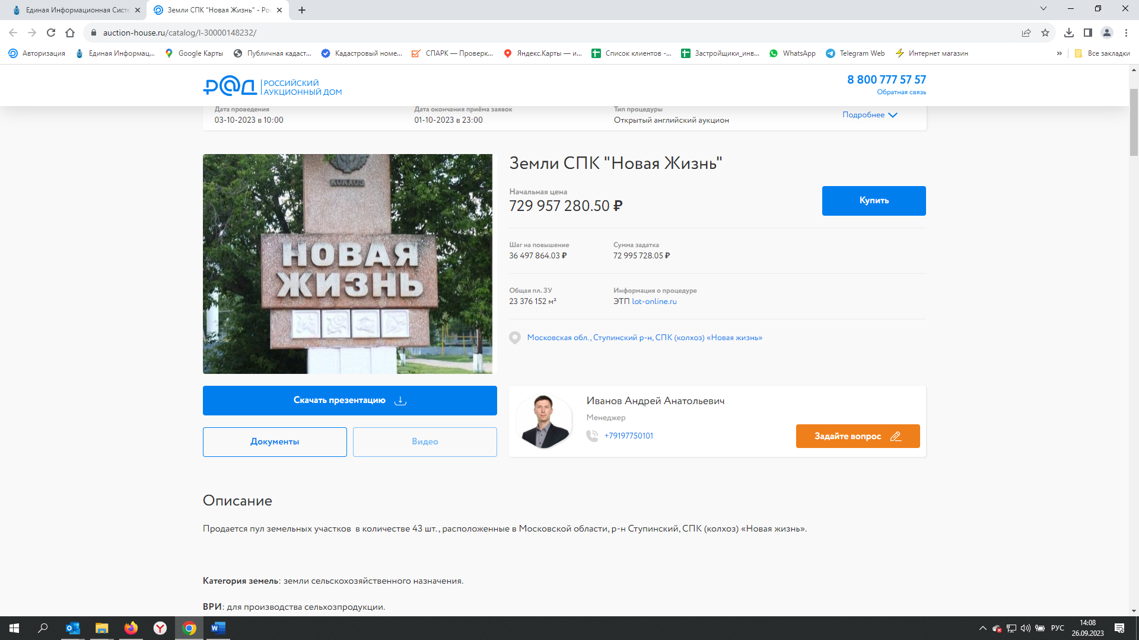
https://catalog.lot-online.ru/index.php?dispatch=products.view&product_id=745030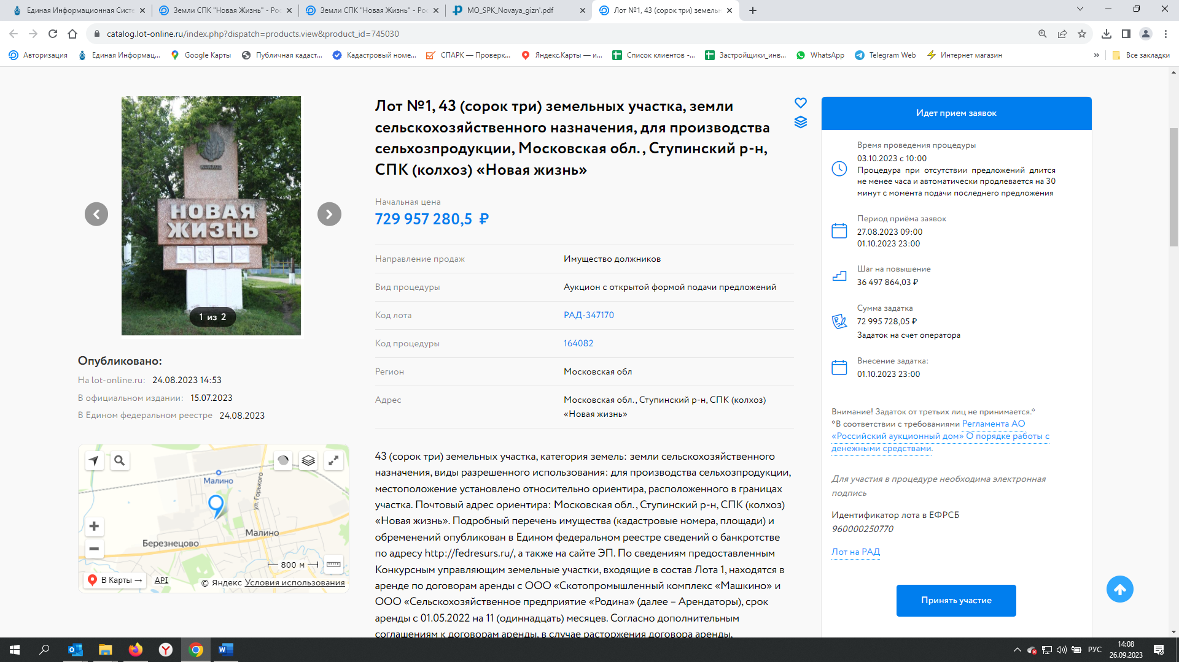
https://zalog.lot-online.ru/user/collateral/catalog_page.html?id=647173005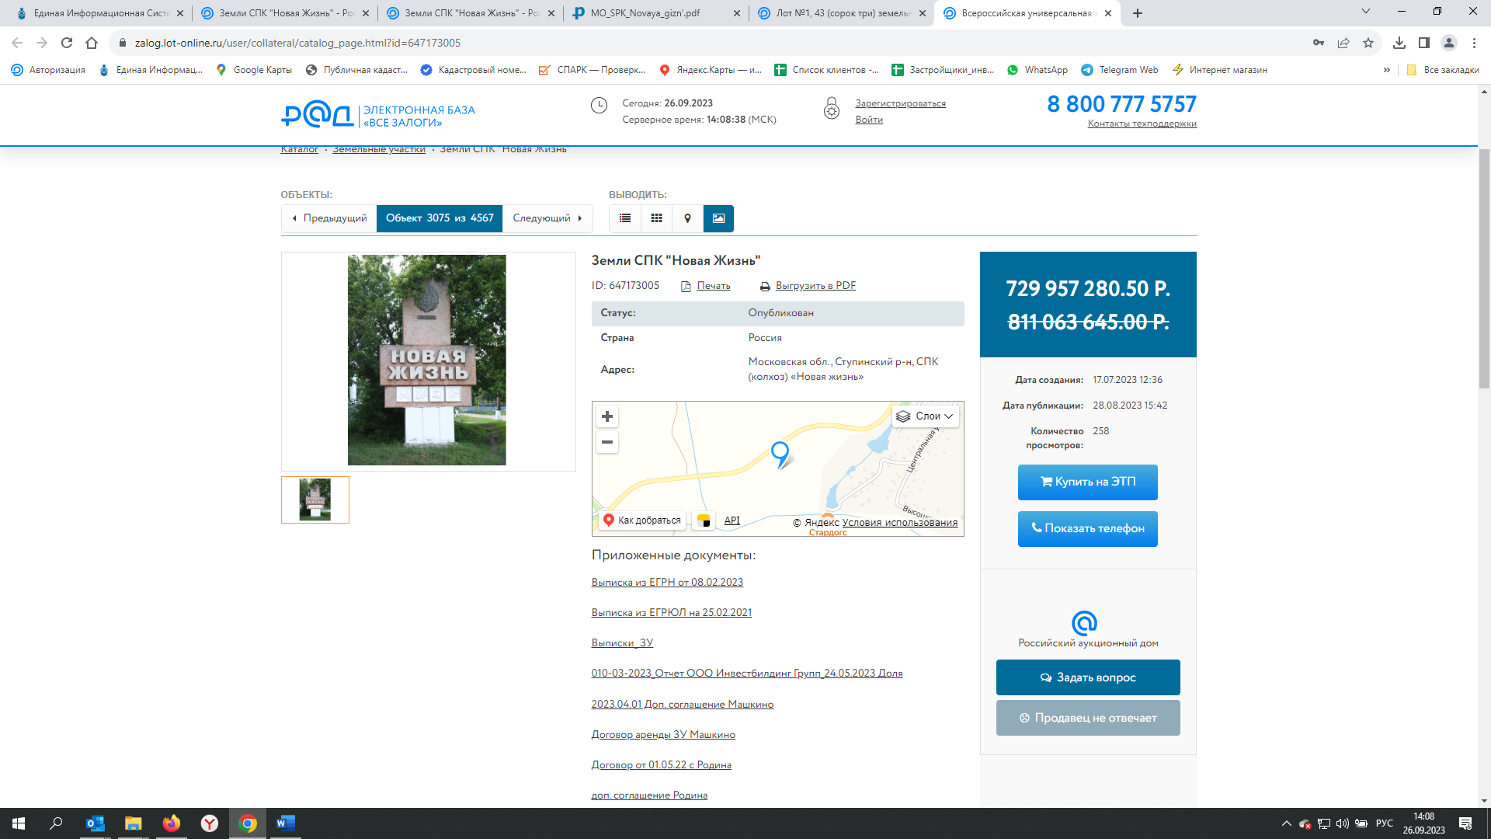
https://www.avito.ru/items/3315024897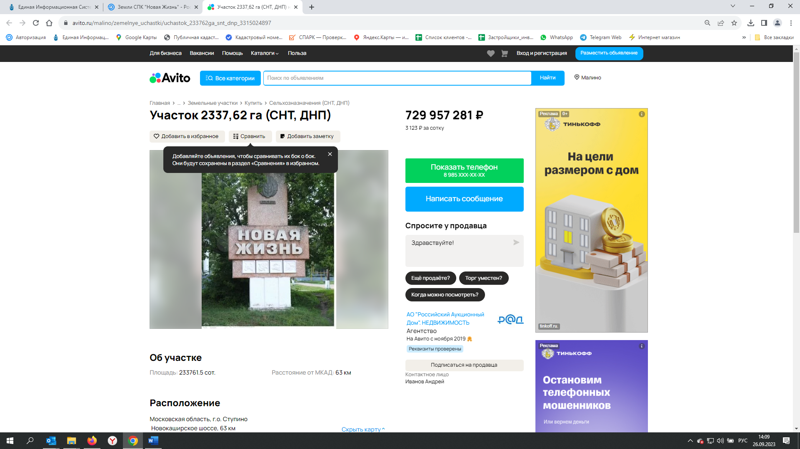
https://dom.mirkvartir.ru/306218035/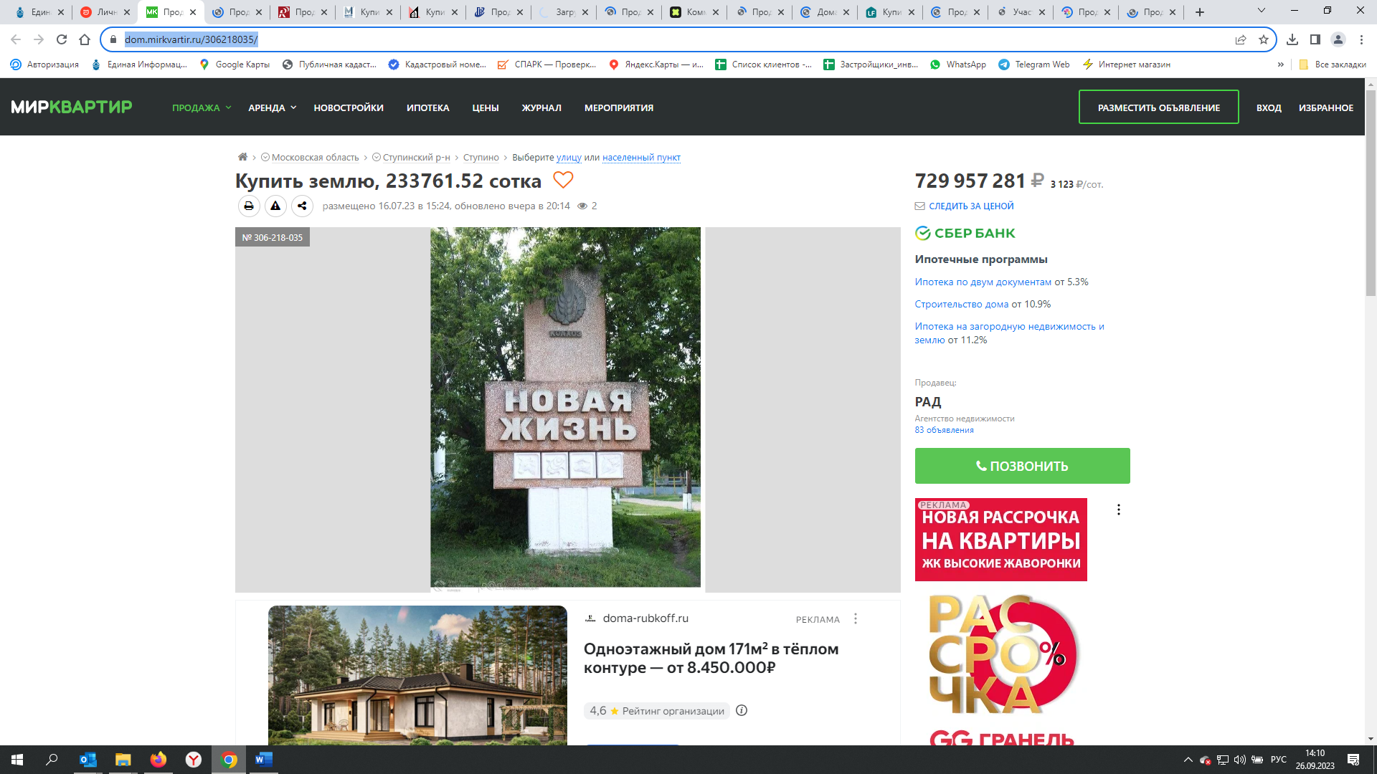https://50.bn.ru/sale/country/lands/50137296/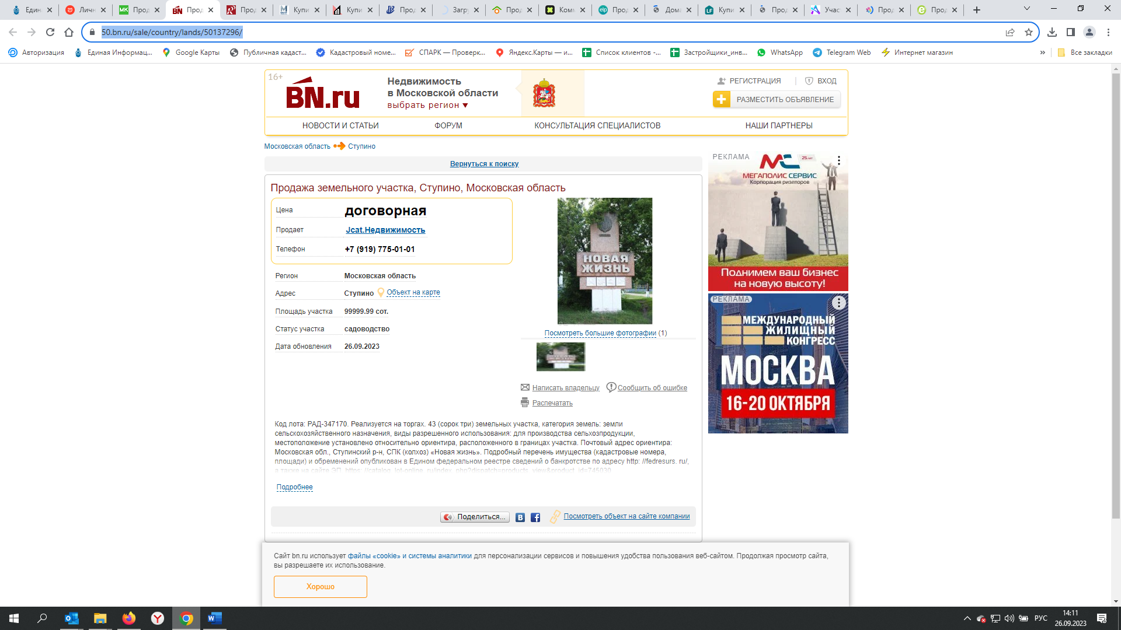https://www.restate.ru/base/1436853219.html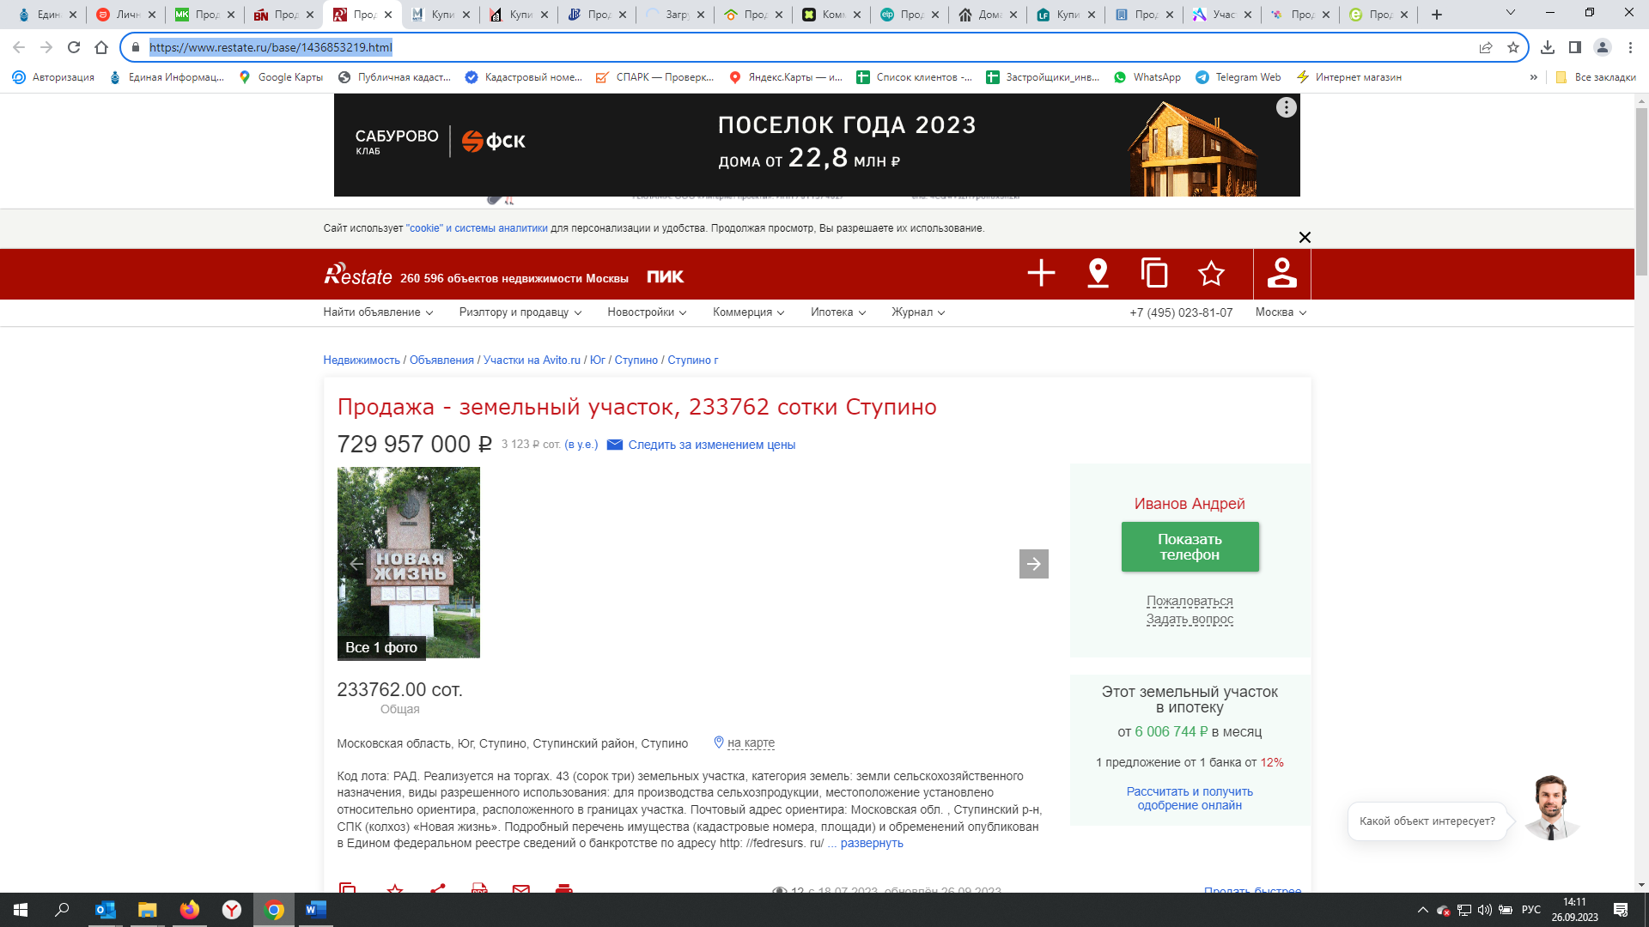https://www.kvmeter.ru/objects/43878745/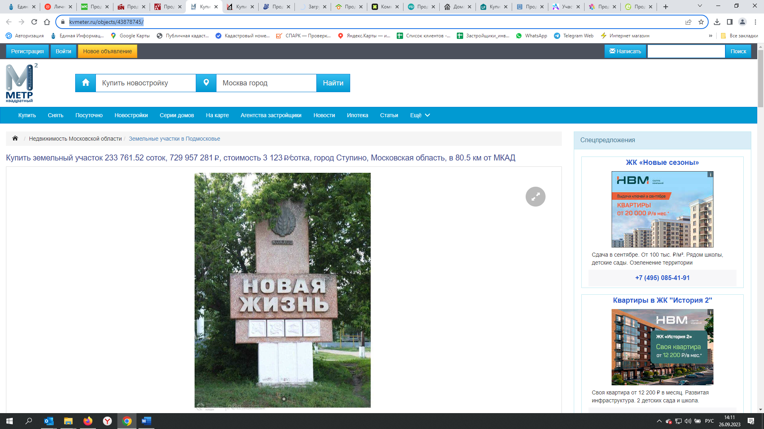https://www.kvartirant.ru/21357233/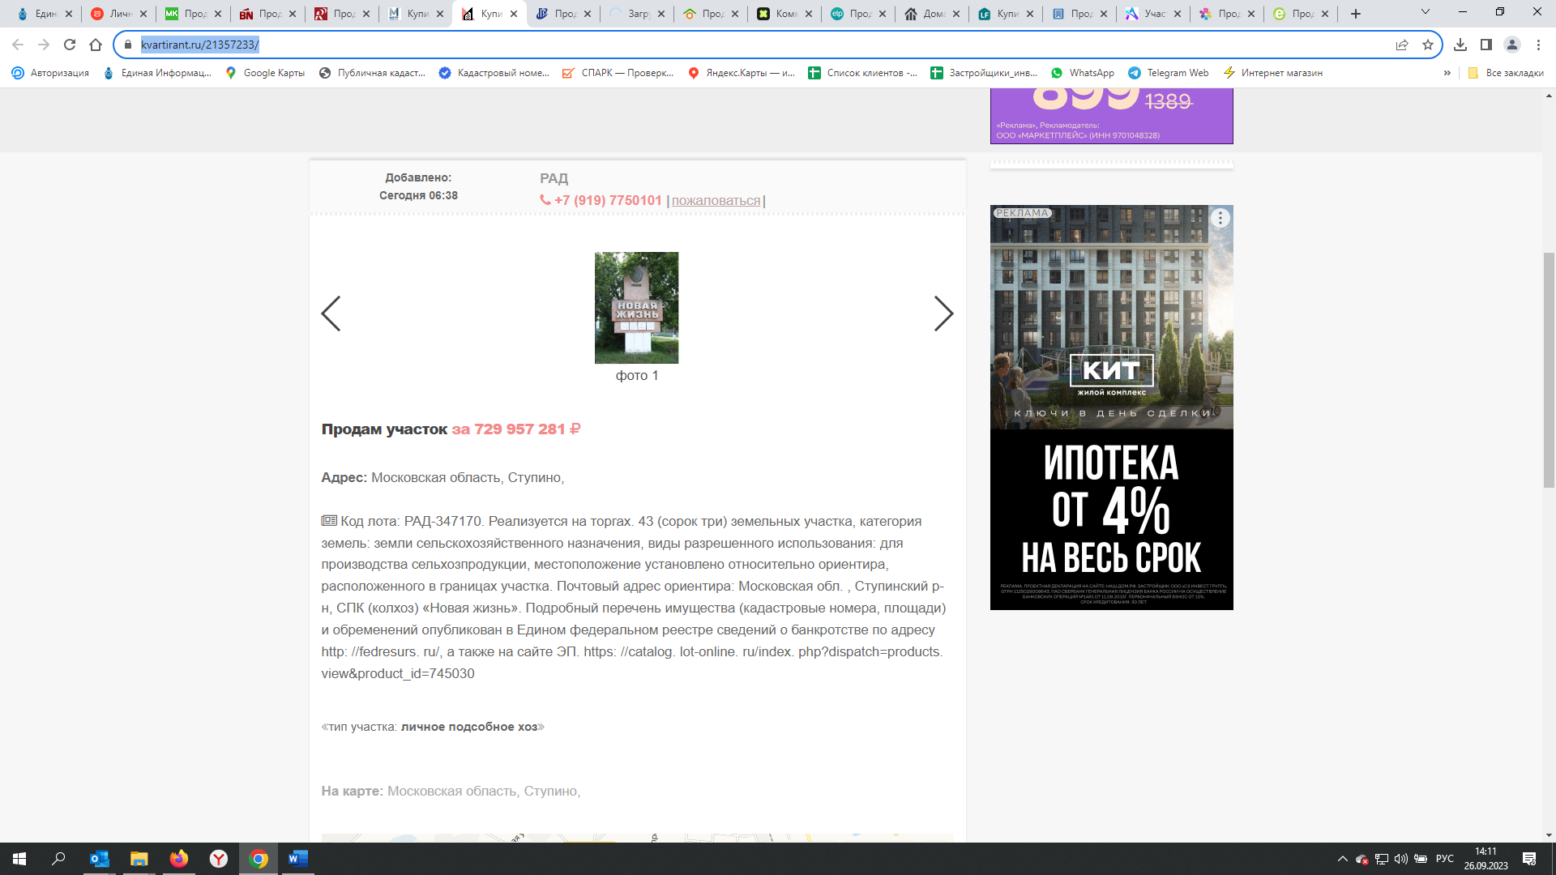https://stupino.biznesarenda.ru/prodazha/zemelnye-uchastki/665665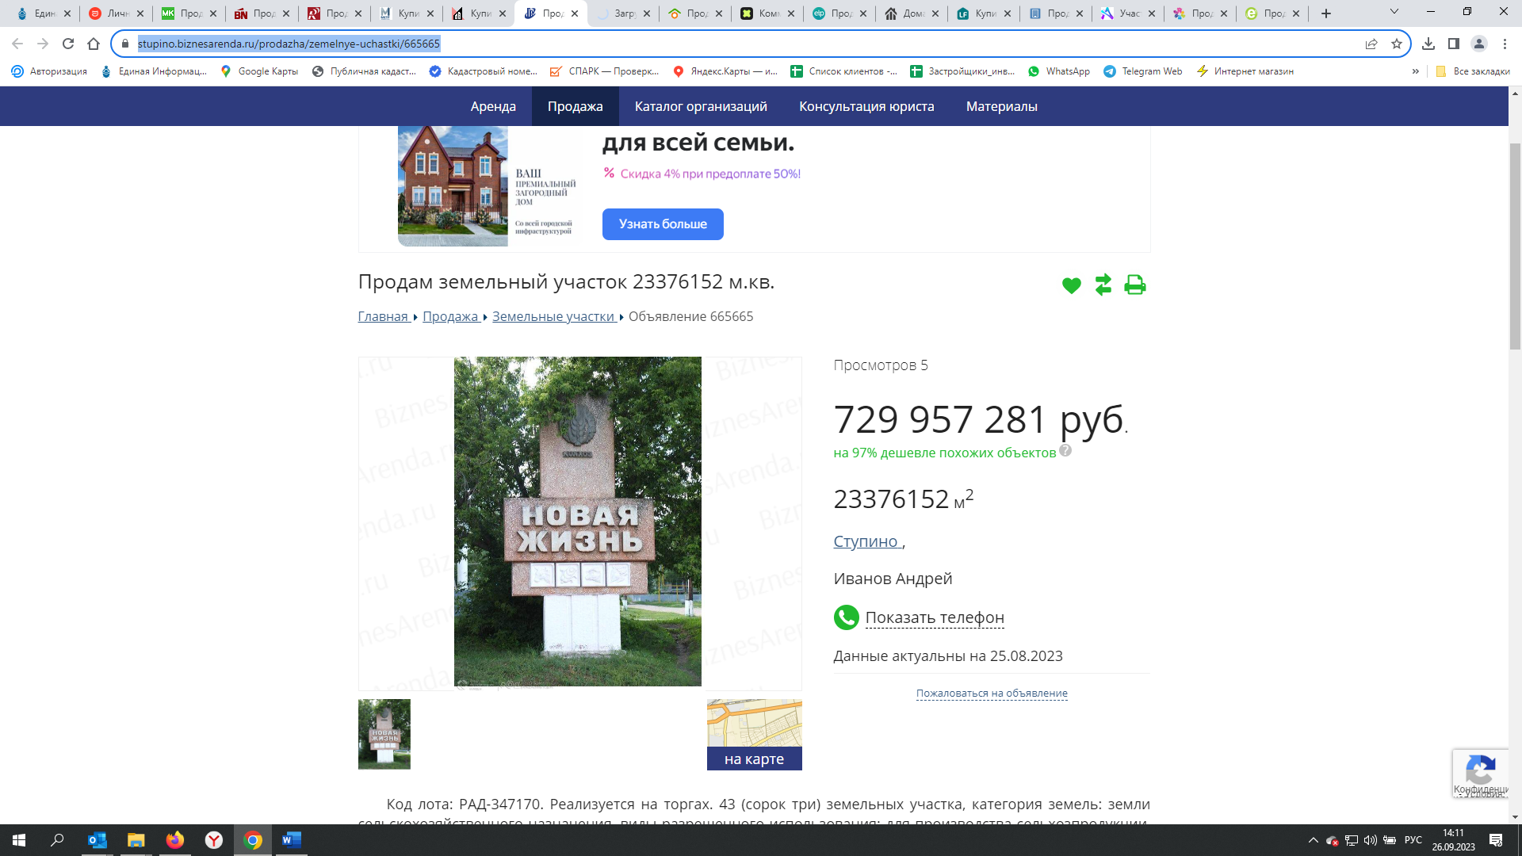https://www.remospro.ru/catalog/sale/commerce_land/7815033/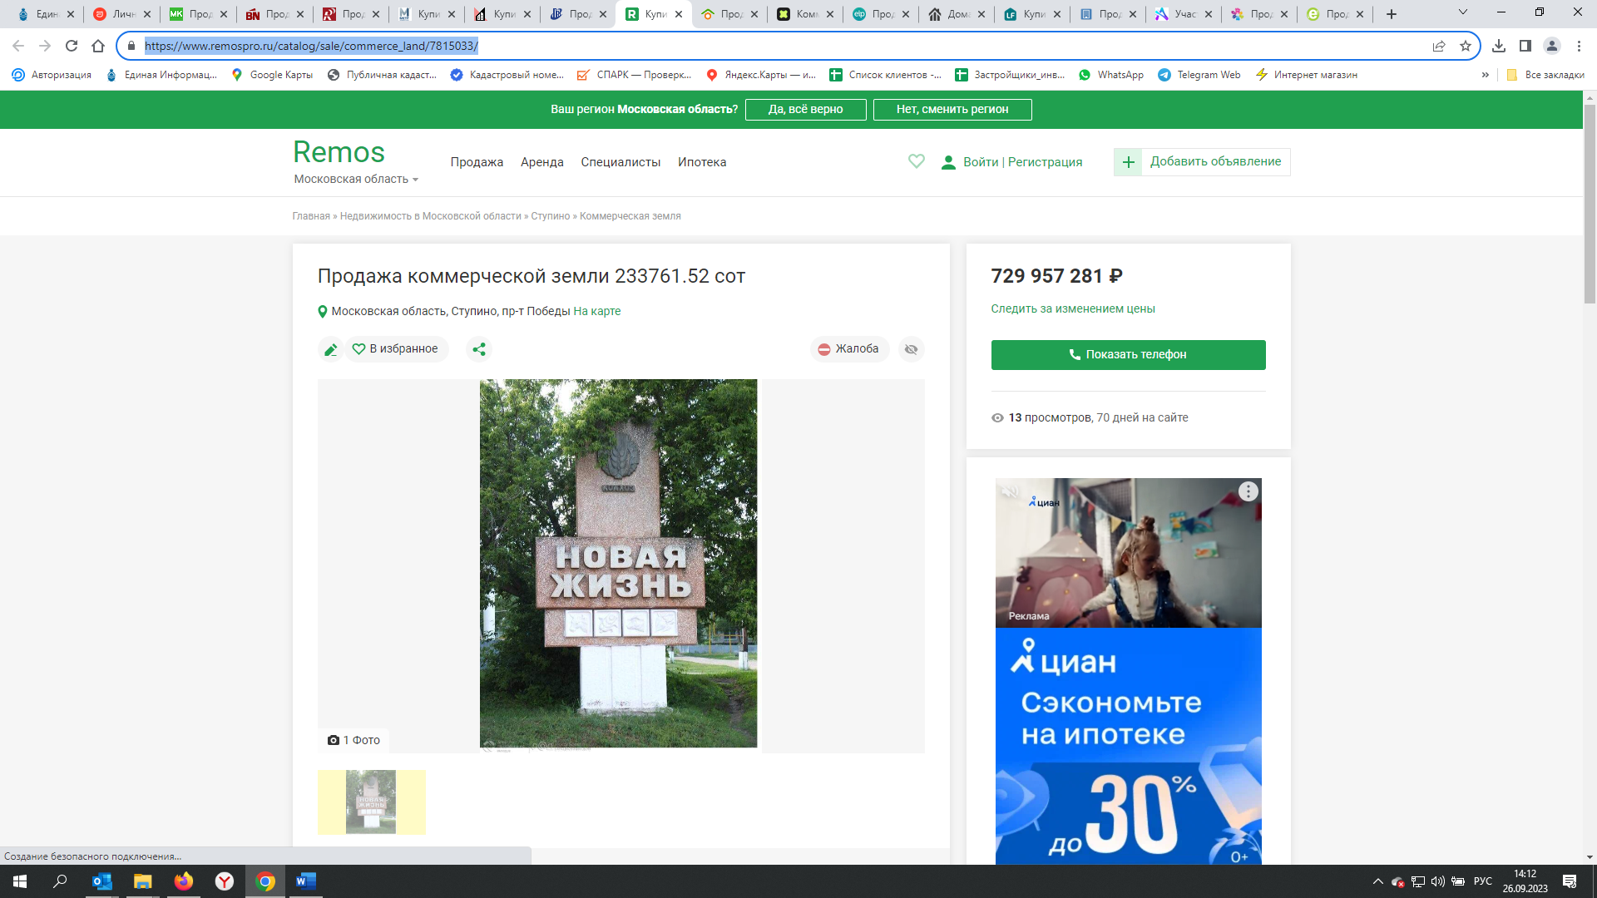https://www.kvartiranew.ru/nedvizhimost_Stupinskij-rajon/prodazha-land_2936172.html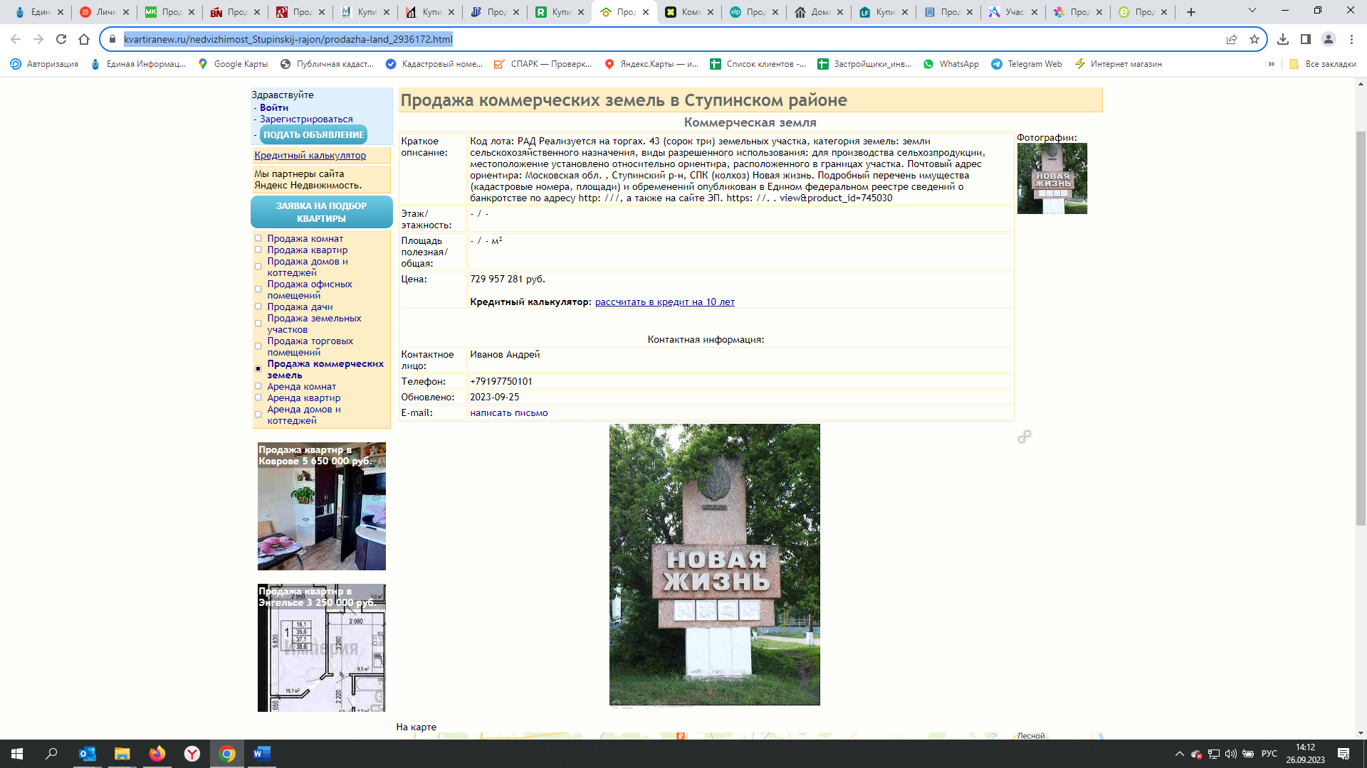https://www.kvartiranew.ru/nedvizhimost_Stupinskij-rajon/prodazha-land_2936172.html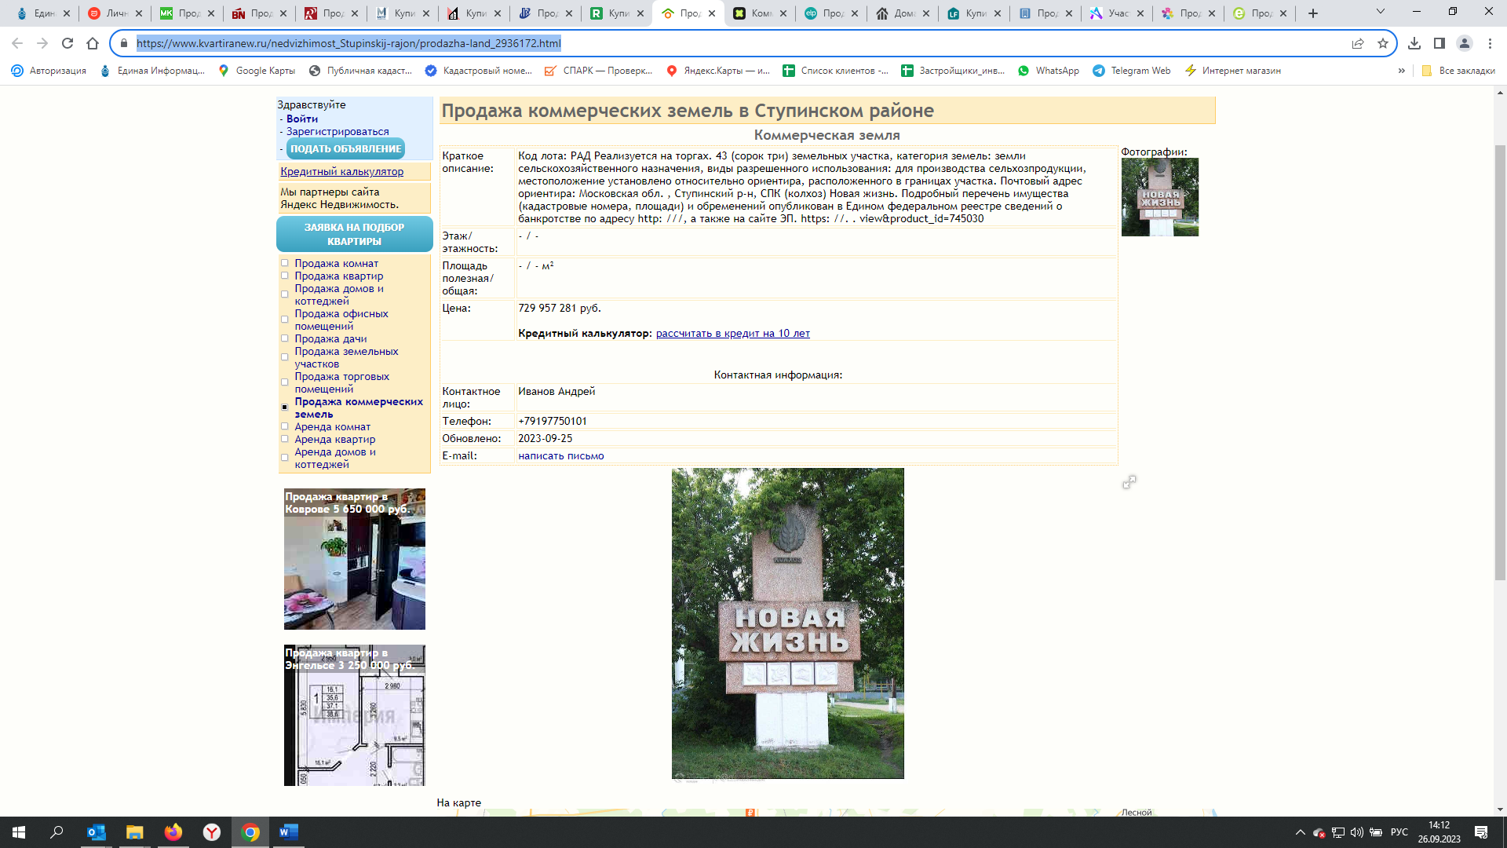https://proagenstvo.ru/advertisements/kommercheskaia-nedvizhimost-1527053/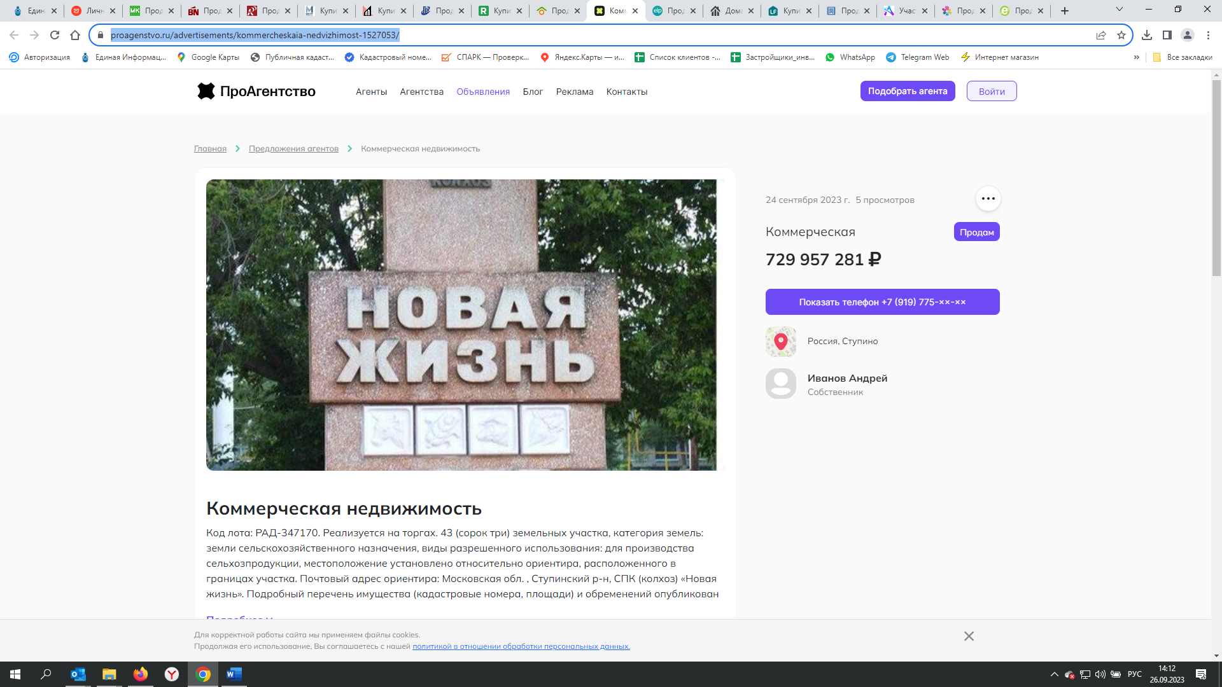https://eip.ru/moskva/detail/40027352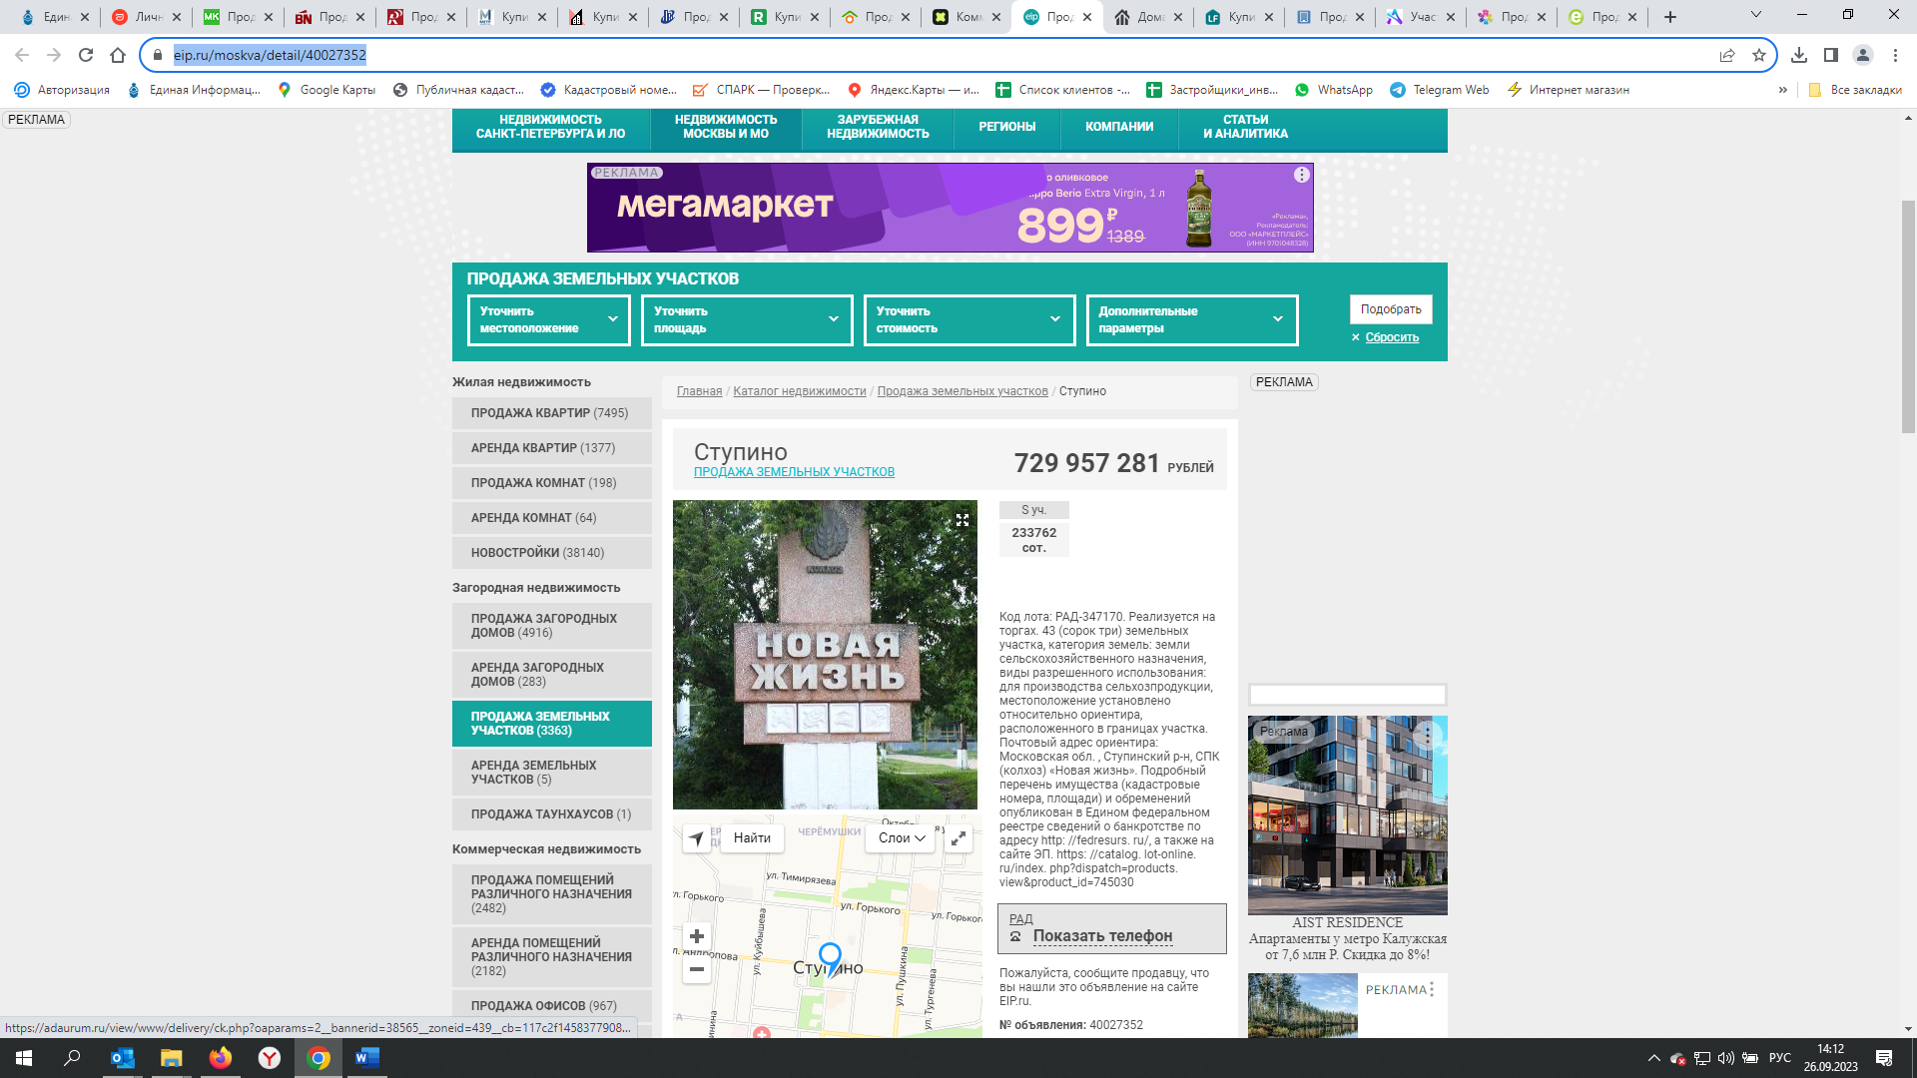https://www.etown.ru/doma-uchastki/uchastki/realty26150828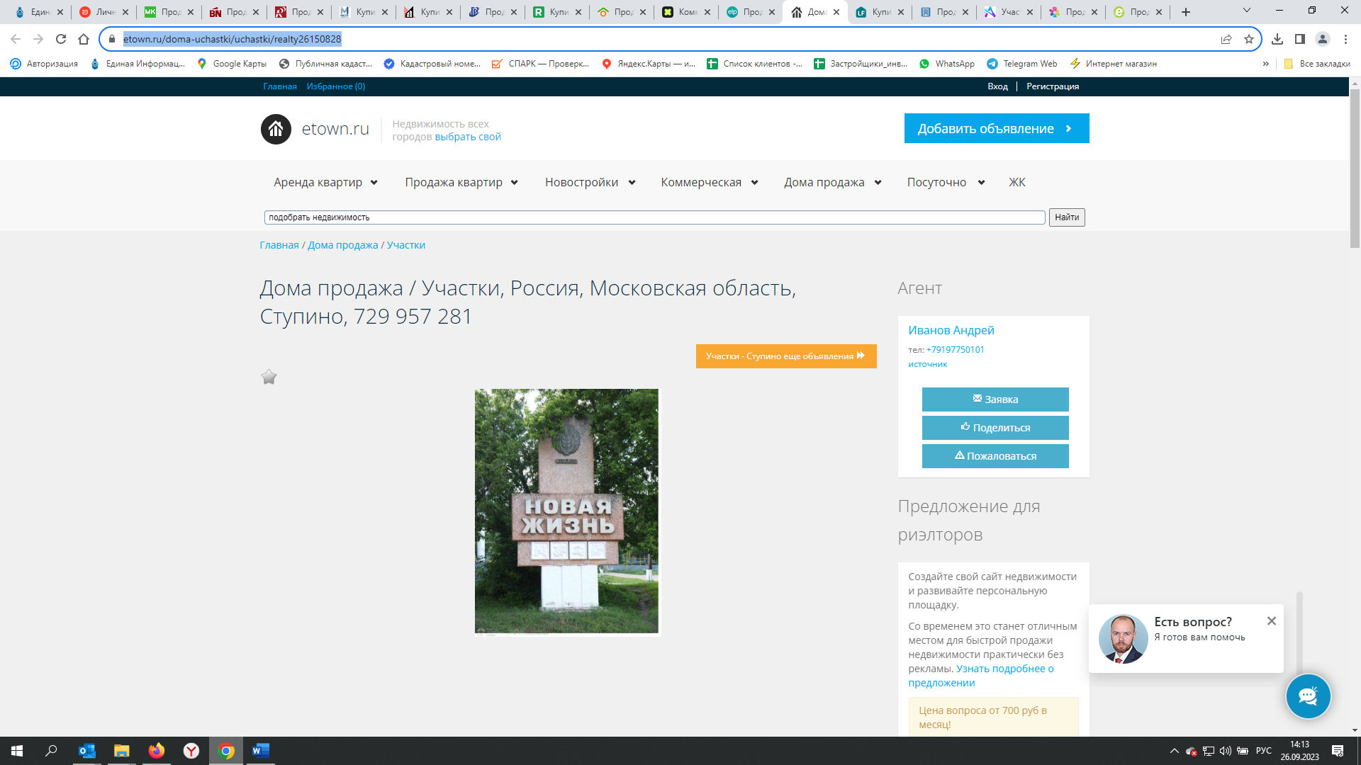https://moskva.liteflat.ru/object/672317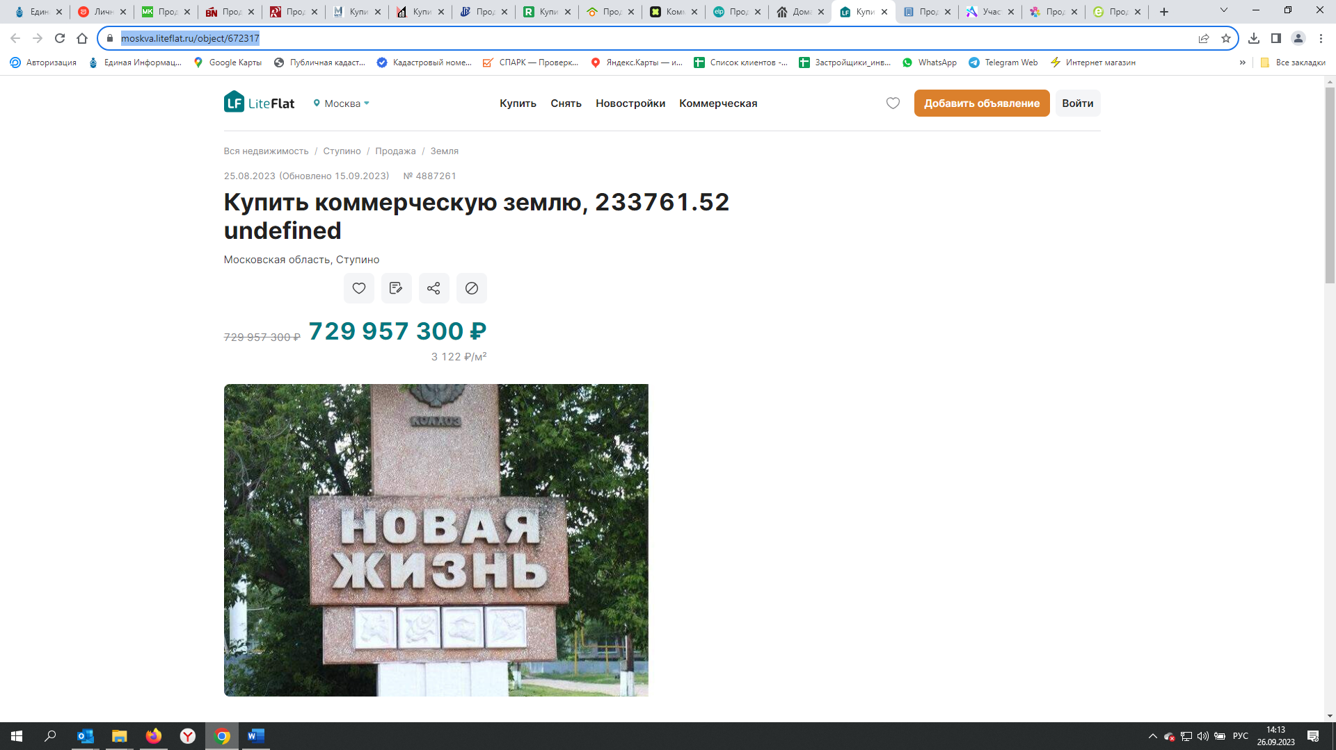https://stupino.olan.ru/sale-land-lot/individual-housing-construction/98394682-233761-52-sot-729957281-rub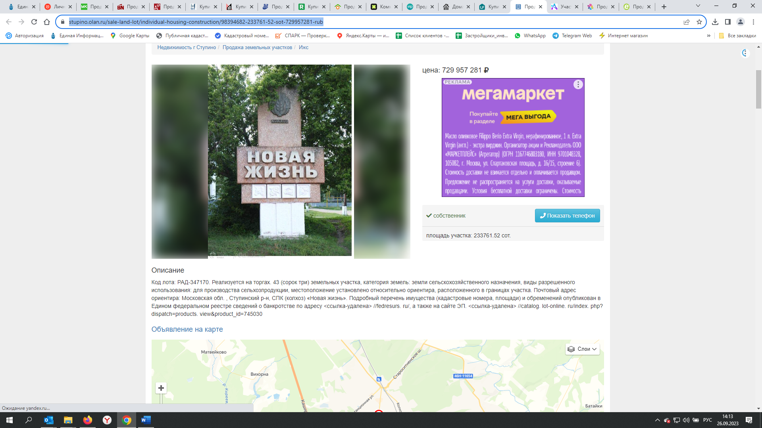https://allix.ru/stupino/prodazha-uchastka/uchastok-233761-sotka-1489615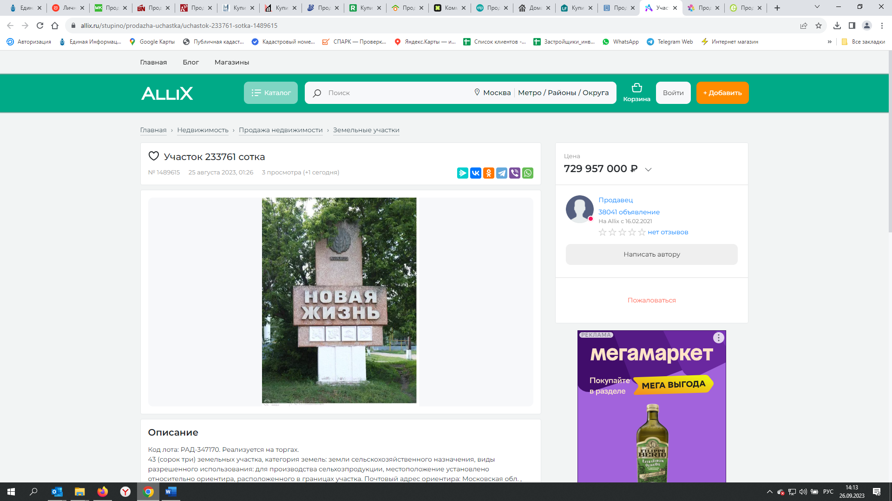https://ned77.ru/dmitrov/prodazha/uchastok/realty29837192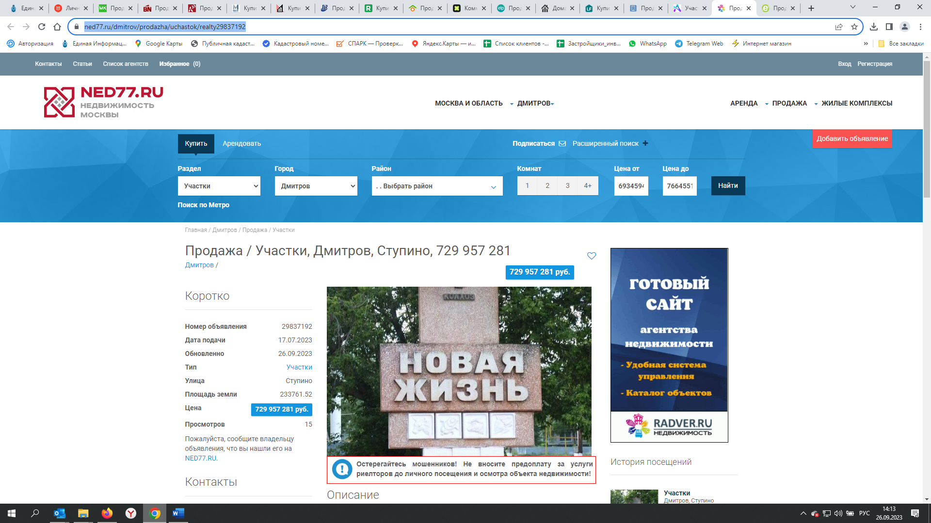https://esalle.ru/stupino/realty/prodaetsya-zemelnj-uchastok-23376152-sot-31417494.html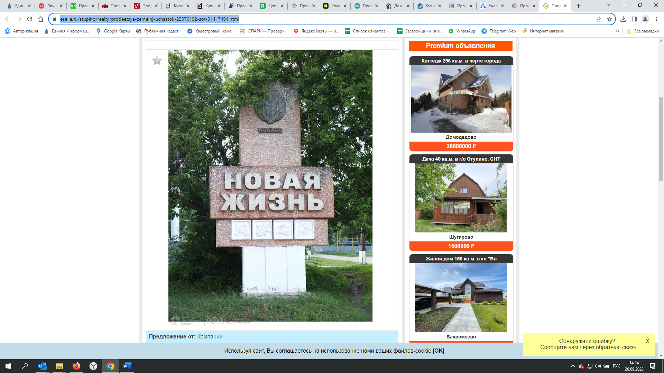

Приложение 2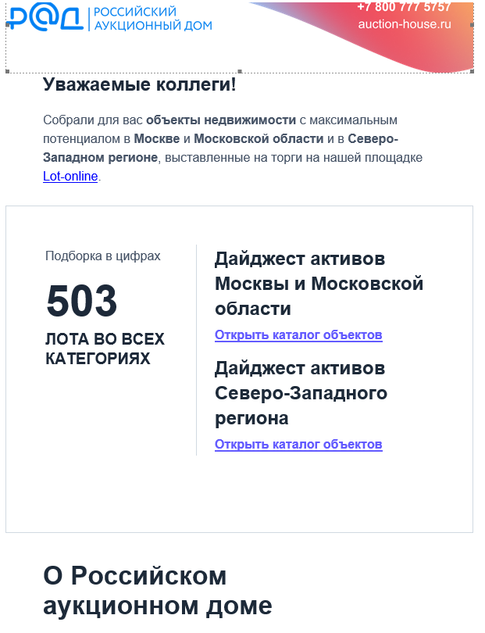

Приложение 3
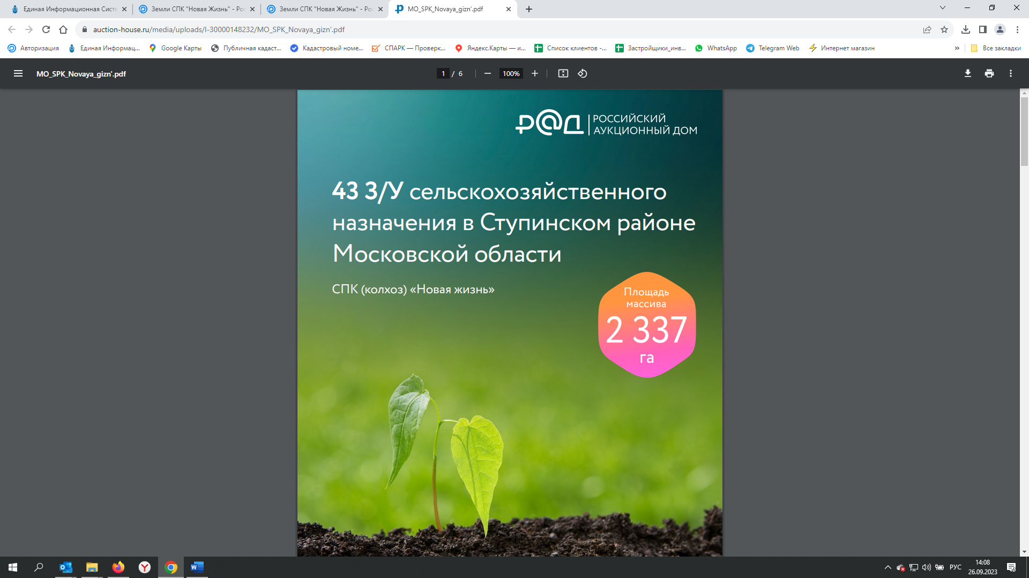
https://auction-house.ru/media/uploads/l-30000148232/Novaya_Gizn'__7_2023.pdf

-

